Hamburg: Investmentmarkt 1.-3. Quartal 2020
Hamburger Investmentmarkt beweist Widerstandskraft

Hamburg, 30. September 2020 – Auch im 3. Quartal 2020 wirkte der Investmentmarkt für gewerbliche Immobilien Hamburg weitestgehend gefeit vor den Auswirkungen der Corona-Pandemie. Tatsächlich legte das Transaktionsvolumen verglichen mit dem Vorjahreszeitraum sogar noch um 37 % zu auf 3,6 Mrd. € bei rund 70 Verkäufen (2019: 2,7 Mrd. €, 79 Transaktionen). Damit kam der Markt auf das nach 2007 und 2018 dritthöchste Verkaufsvolumen am Ende eines 3. Quartals. Nach der abwartenden Haltung im 2. Quartal erstarkte die Marktdynamik im 3. Quartal so deutlich, dass allein zwischen Juli und September Gewerbe-Immobilien im Wert von über 1,6 Mrd. € verkauft wurden. „Aufgrund der bestehenden wirtschaftlichen Unwägbarkeiten flüchteten sich Investoren vornehmlich in Qualität. Besonders nachgefragt waren daher Core-Immobilien mit bonitätsstarken Mietern“, führt Axel Steinbrinker aus, Geschäftsführer beim GPP-Mitglied Grossmann & Berger. „Deutschland kam bisher vergleichsweise glimpflich durch die Pandemie-bedingte Rezession. Nicht zuletzt deswegen bleiben Hamburger Gewerbe-Immobilien ein begehrtes Anlageziel für Investoren. Auch wenn sich die Corona-Pandemie bis ins nächste Jahr zieht, rechnen wir für die letzten drei Monate mit einem interessanten Jahresendspurt.“

Markt im Detail:
- Mit zehn Transaktionen über 100 Mio. € (2019: 6) und einem Volumenanteil von 55 % zeigte sich die Nachfrage nach Top-Objekten in Hamburg besonders hoch.
- Ungeachtet möglicher Verschiebungen in der Arbeitswelt blieben Büro-Immobilien mit einem Anteil von 53 % am Transaktionsvolumen am beliebtesten bei den Investoren. Während Hotel-Assets gemieden wurden (2 %), kamen Einzelhandels-Objekte trotz Lockdown-Nachwehen mit 20 % auf den zweitgrößten Anteil. Grund hierfür ist die Veräußerung zweier „Karstadt“-Immobilien von Quantum an Signa.
- Die zunehmende Fokussierung auf Top-Lagen machte auch vor Hamburg nicht Halt. Mit einem Anteil von 44 % floss fast jeder zweite Euro in Objekte in der Hamburger City. Das zweithöchste Investitionsvolumen wies mit 12 % der Teilmarkt Eppendorf auf.
- Der Anteil an Portfoliotransaktionen blieb mit 36 % hoch. Zu den bisherigen Unternehmens- und Anteilsübernahmen kamen im 3. Quartal u. a. die Verkäufe des AEW-Büroportfolios an Tristan sowie die besagten zwei „Karstadt“-Immobilien hinzu.
- Trotz Reisebeschränkungen waren internationale Investoren am Hamburger Investmentmarkt sehr aktiv. Sie steigerten ihren Anteil am Transaktionsvolumen auf 41 % (2019: 18 %).
- Die bestehenden Unsicherheiten lassen Investoren noch stärker auf risikoarme Core-Objekte setzen, was zusätzlichen Druck auf die Spitzenrenditen für Büro- und Logistik-Immobilien aufbaut. Für die Assets Hotel und Einzelhandel ist grundsätzlich mit einem Anstieg der Renditen zu rechnen.

Investmentmarkt | Hamburg | 2020 | Q1-3
Transaktionsvolumen [Mio. €] | 3.640
ggü. Vorjahr [%] | +37
Anteil CBD [%] | 44
Anteil internationaler Investoren [%] | 41
Netto-Spitzenrendite Büro [%] | 2,80
ggü. Vorjahr [%-Pkt.] | ±0,00
Netto-Spitzenrendite Geschäftshäuser [%] | 2,70
ggü. Vorjahr [%-Pkt.] | ±0,00
Netto-Spitzenrendite Logistik [%] | 4,20
ggü. Vorjahr [%-Pkt.] | -0,30
Stärkste Assetklasse | Büro
Stärkste Assetklasse [%] | 53
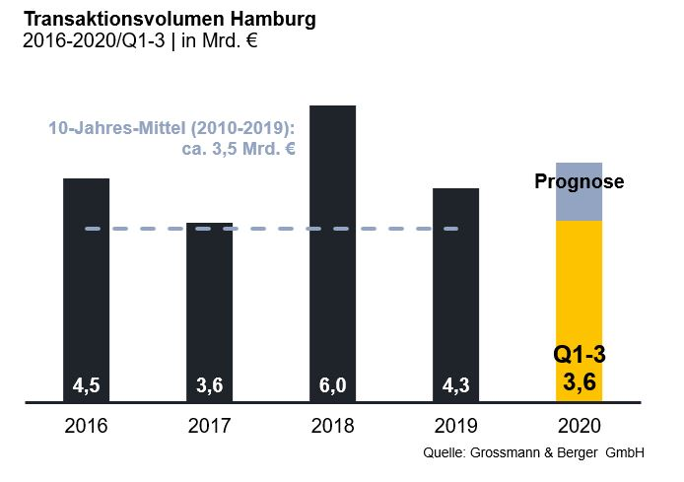

Ausgewählte Top-Transaktionen | Investmentmarkt Hamburg | 1.-3. Quartal 2020
Projekt / Objekt  Straße Nr. | Teilmarkt | Asset-klasse | Käufer | Verkäufer | Kaufpreis*  [ca. Mio. €]
„Johann Kontor”, Klosterwall 6-8 | City | Mixed-Use | Captiva / HanseMerkur / Aug. Prien Family Office | Aug. Prien | > 300
„Gruner + Jahr-Verlagshaus“,  Am Baumwall 11 | City | Büro | Tishman Speyer | Gruner + Jahr | 300
„Karstadt“, Mönckebergstraße 16 | City | Einzelhandel | Signa Holding | Quantum Immobilien | 260
„Ericus-Contor“, Ericusspitze 2-4 | HafenCity | Büro | Union Investment | Patrizia | 184
* Die aufgeführten Kaufpreise basieren auf öffentlich verfügbaren Angaben; wo solche fehlen, sind die Kaufpreise geschätzt; Deals aus jeweiligem Berichtsquartal sind grau hinterlegt

Der ausführliche Marktbericht steht in Kürze auf unserer Website zum Download bereit.

Über Grossmann & Berger
Die Grossmann & Berger GmbH ist einer der führenden Immobiliendienstleister für den Verkauf und die Vermietung von Gewerbe- und Wohn-Immobilien in Norddeutschland. Mit Hauptsitz in Hamburg, einer Niederlassung in Berlin und insgesamt vierzehn Immobilienshops ist das Unternehmen mit über 190 Mitarbeitern flächendeckend im norddeutschen Markt präsent. Dank der über 85-jährigen Erfahrung verfügt Grossmann & Berger über umfassende Immobilienkompetenz. Grossmann & Berger ist ein Beteiligungsunternehmen der HASPA-Gruppe, zu der mit der Hamburger Sparkasse (Haspa) auch Deutschlands größte Sparkasse gehört. Zudem ist das Unternehmen Gründungsmitglied des deutschlandweiten Gewerbeimmobiliennetzwerks German Property Partners (GPP) und der Arbeitsgemeinschaft ImmobilienVermittler Banken Bausparkassen e.V. (IVBB).

Die Datenschutzrichtlinie von Grossmann & Berger finden Sie auf unserer Website. Hier finden Sie auch unsere Pressemappe sowie die dazugehörigen Nutzungsbedingungen. Wenn Sie zukünftig keine Informationen unserer Pressestelle mehr erhalten möchten, senden Sie bitte eine E-Mail an presse@grossmann-berger.de mit dem Betreff "Abmeldung aus Presseverteiler".

